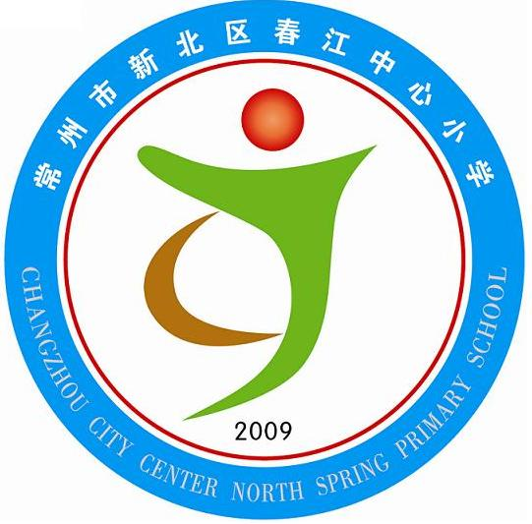

享受如春教育 培育有根新人

《我们齐进步、共成长》
新北区春江中心小学三（4）班 家长会发言稿 班主任：黄丽娜 2012年9月 日
首先，对各位家长能在百忙之中抽出时间来参加这次家长会表示深深的感谢！召开这次家长会的目的是为了加强老师与家长之间的联系，相互交流一下学生在校及在家的情况，以便我们能够及时调整工作，提高教育教学质量，同时促使家长也能够积极参与到学生的教育管理中来。总之一句话，就是“一切为了孩子”。这是我第一次与在座的各位家长面对面接触，虽然我们也在网上有点交流，但也只是三言两语。我是一位新老师，在教学方面没有丰富的经验，还有很多地方需要进步。但是我相信这只是时间问题，我会用我的热情和每一天的努力来使自己迅速成长。当我看到这群孩子的时候，我很喜悦也很担忧。喜悦的是，他们在一点点的接受我，喜欢我。就像某位家长说的，孩子也许和你有缘。我也担忧，五十个孩子的未来掌握在我手里，责任重于泰山。接下来，我和大家分享一下，当我得知我成为三四班班主任时当下的心情。《给家长的一封信》
今天的家长会我着重讲以下
一、介绍新转进学生。
本学期新转进4位同学，陈阳、梅豪、李守正、张宣龙，由之前的46位学生增加到现在的50位，他们也渐渐融入这个集体，我们是一家人。
二、开学四个星期以来，学生们的表现。
1、能参与却不够积极。（课上表现、课堂纪律）
2、能团结却不够高效。（值日工作、归零行动）
3、能完成却不够精致。（各种作业：小作本、家庭作业本、习字册）
三、三年级和低年级学习的不同点。
1、学科种类多了。新增了一门主要课程：英语。还有三门副课程：信息、科学、综合。
2、学科要求高了。语文新增了两样作业：作文和采蜜本。语文书上课文没有拼音了，连最起码的读书都成了问题。，一二年级的时候，我们语文主要是一些非常基础的知识，拼音、生字、词语读几遍抄几遍，也就是说只要孩子肯下功夫记，一般不成问题，现在除了基础知识以外，就是阅读和写作了。而阅读则是学生对文章的分析、理解、归纳和概况等综合能力的体现，作业本上有更多比较“活”的题，也就是我们通常所说的这些题目是没有什么最标准的答案，可以是一题多解，不像学生字、拼音该怎么读就怎么读，所以这就对学生提出了更高的要求，基础还必须扎扎实实地掌握、同时还要拓展孩子的思维，从不同角度去考虑问题。所以，有不少家长觉得语文学习是一件头疼的事情。确实如此，如果说，数学有一条线，牵一发而动全身，像直泻而下的瀑布的话，那么，语文就好比是茫茫无边而又深不可测的大海。在这也要跟家长事先声明一点，如果进入三年级，你的孩子还能考到95分以上，是一件很不容易的事情了，所以，随着要求的提高，试卷难度的增加，你的孩子的试卷分数会随之降低。这也是和低年级的不同之处。
3、老师的要求也更高了。
四、语文学习的相关要求。
1、关于写钢笔字。
本学期培养良好学习习惯的第一项——写好钢笔字。为了激发学生写钢笔字的积极性，我在班里采取加星结合植根银行的做法，尽量鼓励学生认真写好钢笔字。如果写错了，我们推荐学生选择的是用橡皮擦或是用透明胶带粘这两种方法，而不推荐使用修正液和涂改液。同时，细心的家长会发现今年语文布置的作业比较少，原因是我希望孩子上来能重视写好钢笔字，暂时不求速度，先把好质量。
2、关于语文作业方面的要求
从我们发下去的作业本，家长们可以看出，三年级不但课程增加了，作业本也增多了。就我们语文学科来说，每学完一课，需要完成的作业就有：《练习册》、《补充练习》、《习字册》、以及抄写生字词语、每周一篇小作，每周在采蜜本上完成一页摘抄。除此之外，从上学期开始就有重点推出的一项作业是“前置性作业”，从每次交上来的作业来看，大多数学生做得不够认真，其实如果把预习工作做的好的话，孩子在课堂上的学习是很轻松的，因为她是带着自己的思考进教室的。
前置性作业的要求：（出示例子）
3、关于阅读：
进入三年级，家长们就会为了孩子的作文写不好而苦恼，想尽了一切办法为孩子找补习班等，结果还是见不到效果，其实，孩子头脑中空空的，是写不出好文章的。要想让孩子写出好的作文，增加学生的课内外阅读量，是一个好途径。但是对书的选择要把好关，不是随手拿一本笑话书来看看就好，一定要是内容丰富，情感积极向上的书籍。（举例子，三年级推荐书目：《笑猫日记》）
阅读量增加了，有的家长又有新的烦恼了：我的孩子看了很多书，家里也有很多书，怎么见他的阅读能力、作文水平提高呢？我想，阅读和作文都不是一步登天、一蹴而就的，它是一个厚积薄发的过程，需要一个漫长的时间、反复曲折的历程。还有就是要抓住机会，多读，多看，多练。
环境影响人，在学校学生与书为伴，同样回到家里，我们也希望爸爸妈妈尽全力参与进来，带着孩子一起读一读，品一品。交流一下读后感，也是一个和孩子沟通的大好机会。我希望每个家庭都是一个书香家庭。
4、关于写作：
这是我要重点讲的第二点。小学三年级，作文教学正式开始起步，这是小学生从口头语言转而发展书面语言的一个关键环节，也是决定学生走稳习作之路的关键一步。尤其是三年级，作为作文时代的开端，三年级作文教学的好坏直接影响到学生以后的作文和语文水平发展。要写出好文章，并不是一朝一夕的事情，它需要我们从平时做起，在生活中留心观察，善于积累等等。本学期，重点做想象作文和情境作文。把孩子们喜闻乐见的动画片中的主人公当成自己，完成想像作文；学完新课后进行续编，完成想像作文等；情境作文：通过做游戏、学校开展的活动等进行作文撰写）
送给各位家长朋友的几点温馨提示
1、对于不是很自觉的学生，家长要每天检查孩子的家庭作业，及时查漏补缺，做到坚持不懈。检查完后作业本上请签名。
2、搭建好家校这座友谊之桥。定期与教师进行沟通，对孩子的优点、不好的习惯以及在教育过程中出现的疑惑，可以经常与老师保持联系，共同寻找最好的教育方法。（手机短信、电话、QQ群、龙城网校或者有时间来校面谈）
3、经常带孩子接触社会。（双休日、假期交好朋友、参加有益的社区活动、参加体育锻炼、做小实验、搞小发明、编手抄报、编作文集等，使孩子们全面发展。）
4、注重培养孩子良好的学习和行为习惯。做好每一次考试的分析和改进措施。
5、三年级的学生，不要让他自己一个人骑车上学。
6、让学生养成自己的事情自己做、不拖拉的好习惯。早上不收拾书包，周六下午、周日不做作业（除非特殊情况）。
7、父母是孩子的第一任老师。家里学，其次才是学校学。所以我希望能和各位家长一道共同教育好你的子女，我的学生。为了孩子们的健康成长，我们走到一起来了，为了我们的理想，我们必须一起努力，实现这个理想，而你们的理解和支持，就是我工作最大的动力，即使苦累，我也会感到欣慰。
最后我想借用一代文豪冰心曾经说过的话与各位家长共勉：“情在左，爱在右，走在生命的两旁，随时撒种，随时开花。”我们的孩子需要的也正是这个。让我们共同为孩子们撒下美好的“情”和“爱”，相信他们一定会开出最美最亮丽的花。
真诚感谢各位家长耐心的聆听。并希望各位及时地与我们联系、沟通。

